ОТЧЕТ
о состоянии и развитии конкурентной среды на рынках товаров и услуг Холмогорского муниципального района в 2020 году

1. Состояние конкурентной среды в Холмогорском муниципальном районе

Один из основных показателей, отражающих состояние конкурентной среды, - динамика числа зарегистрированных организаций в муниципальном образовании. Согласно данным Управления Федеральной службы государственной статистики по Архангельской области и Ненецкому автономному округу (далее – Архангельскстат), по состоянию на 31.12.2020 г. в Холмогорском районе количество предприятий и организаций составило 207 единиц, индивидуальных предпринимателей – 367.

Количество хозяйствующих субъектов, зарегистрированных на территории Холмогорского района
Наименование показателя | 2019 г. | 2020 г. | 2020 г. к 2019 г.
Количество организаций, ед. | 217 | 207 | 95
Количество индивидуальных предпринимателей, ед. | 416 | 367 | 88
Всего | 633 | 574 | 91
По сравнению с 2019 г. в 2020 г. отмечается снижение численности организаций на 5%, снижение индивидуальных предпринимателей – на 12%.

Распределение организаций, зарегистрированных на территории Холмогорского района по видам экономической деятельности
Вид экономической деятельности | Количество организаций, ед. |  | 2020 г. к 2019 г., % | Доля организаций в общей численности организаций в 2020 г.
 | 2019 г. | 2020 г.
Сельское хозяйство, лесное хозяйство, охота, рыболовство и рыбоводство | 33 | 29 | 88 | 14,0
Добыча полезных ископаемых | - | - | - | -
Обрабатывающие производства | 9 | 6 | 67 | 2,9
Обеспечение электрической энергией, газом и паром; кондиционирование воздуха | 14 | 15 | 107 | 7,2
Водоснабжение; водоотведение, организация сбора и утилизации отходов, деятельность по ликвидации загрязнений | 5 | 5 | 100 | 2,4
Строительство | 2 | 2 | 100 | 1,0
Торговля оптовая и розничная; ремонт автотранспортных средств и мотоциклов | 27 | 25 | 93 | 12,1
Транспортировка и хранение | 6 | 4 | 67 | 1,9
Деятельность гостиниц и предприятий общественного питания | 3 | 2 | 67 | 1,0
Деятельность в области информации и связи | 2 | 1 | 50 | 0,5
Деятельность финансовая и страховая | 1 | 1 | 100 | 0,5
Деятельность по операциям с недвижимым имуществом | 25 | 27 | 108 | 13,0
Деятельность профессиональная, научная и техническая | 2 | 2 | 100 | 1,0
Деятельность административная и сопутствующие доп. услуги | 2 | 2 | 100 | 1,0
Государственное управление и обеспечение военной безопасности; социальное обеспечение | 32 | 31 | 97 | 15,0
Образование | 19 | 19 | 100 | 9,2
Деятельность в области здравоохранения и социальных услуг | 3 | 3 | 100 | 1,4
Деятельность в области культуры, спорта, организации досуга и развлечений | 4 | 4 | 100 | 1,9
Предоставление прочих видов услуг | 28 | 29 | 104 | 14,0
Итого: | 217 | 207 | 95 | -
Анализ распределения организаций, зарегистрированных на территории Холмогорского района, по видам экономической деятельности показал, что снижение количества организаций произошло в таких сферах деятельности как: деятельность гостиниц и предприятий общественного питания (на 33 %), деятельность в области информации и связи (на 50 %), государственное управление и обеспечение военной безопасности; социальное обеспечение (на 3%); сельское хозяйство, лесное хозяйство, охота, рыболовство и рыбоводство (на 12 %), торговля оптовая и розничная; ремонт автотранспортных средств и мотоциклов (на 7 %), транспортировка и хранение (на 33%), обрабатывающие производства (на 33 %).
В структуре предприятий Холмогорского района максимальную долю занимает направление «Государственное управление и обеспечение военной безопасности; социальное обеспечение» – 15,0%, далее следуют «Сельское хозяйство, лесное хозяйство, охота, рыболовство и рыбоводство» – 14,0 %, «Деятельность по операциям с недвижимым имуществом» - 13,0%, «Торговля оптовая и розничная; ремонт автотранспортных средств и мотоциклов» –12,1 %; 9,2% занимает «Образование», еще 7,2 % относятся к направлению «Обеспечение электрической энергией, газом и паром; кондиционирование воздуха».
Очень незначительно представлены (менее 1 %) такие сферы как «Деятельность в области информации и связи», и «Деятельность финансовая и страховая».

Распределение индивидуальных предпринимателей, зарегистрированных на территории Холмогорского района, по видам экономической деятельности
Вид экономической деятельности | Количество ИП, ед. |  | 2020 г. к 2019 г., % | Доля ИП в общей численности ИП в 2020 году
 | 2019 г. | 2020 г.
Сельское хозяйство | 23 | 25 | 109 | 6,8
Лесное хозяйство | 20 | 18 | 90 | 4,9
Рыболовство | 2 | 2 | 100 | 0,5
Обрабатывающие производства | 20 | 19 | 95 | 5,2
производство пищевых продуктов | 5 | 5 | 100 | 1,4
производство текстильных изделий | 1 | 2 | 200 | 0,5
обработка древесины | 7 | 6 | 86 | 1,6
прочее | 7 | 6 | 86 | 1,6
Обеспечение электрической энергией | 1 | 2 | 200 | 0,5
Строительство | 29 | 24 | 83 | 6,5
Оптовая и розничная торговля, ремонт автотранспортных средств | 117 | 106 | 91 | 28,9
Транспортировка | 92 | 86 | 93 | 23,4
Деятельность предприятий общественного питания | 12 | 9 | 75 | 2,5
Деятельность в области информации и связи | 3 | 3 | 100 | 0,8
Деятельность финансовая и страховая | 8 | 5 | 63 | 1,4
Деятельность по операциям с недвижимым имуществом | 6 | 3 | 50 | 0,8
Деятельность профессиональная | 10 | 7 | 70 | 1,9
Деятельность административная и сопутствующие доп. услуги | 21 | 13 | 62 | 3,5
Образование | 4 | 2 | 50 | 0,5
Водоснабжение; водоотведение, организация сбора и утилизации отходов, деятельность по ликвидации загрязнений | 1 | 1 | 100 | 0,3
Деятельность в области здравоохранения | 1 | 1 | 100 | 0,3
Предоставление прочих видов услуг | 46 | 41 | 89 | 11,2
Итого: | 416 | 367 | 88 | -
Анализ распределения индивидуальных предпринимателей, зарегистрированных на территории Холмогорского муниципального района, по видам экономической деятельности показал, что снижение количества индивидуальных предпринимателей произошло в таких сферах деятельности как: лесное хозяйство (на 10%), оптовая и розничная торговля, ремонт автотранспортных средств (на 9%), транспортировка (на 7%), строительство (на 17%), обрабатывающие производства (на 5%), деятельность предприятий общественного питания (на 25%), деятельность финансовая и страховая (на 37%),деятельность профессиональная (на 30%), деятельность административная и сопутствующие доп. услуги (на 38%), образование (на 50%).
Около трети предпринимателей района (28,9 %) осуществляют свою деятельность в сфере оптовой и розничной торговли, ремонта автотранспортных средств. Итоги 2020 г. указывают на снижение их численности по отношению к 2019 г. на 11 ед. или 9%. И немного меньше предпринимателей трудятся в сфере транспортировки (23,4 %).
Привлекательными для индивидуальных предпринимателей являются такие сферы как строительство (занято 6,5 %), сельское хозяйство (занято 6,8 %), лесное хозяйство (занято 4,9%), обрабатывающие производства (занято 5,2%), предоставление прочих видов услуг (занято 11,2 %).
Остальные сферы деятельности среди представителей малого и среднего бизнеса в муниципальном образовании менее востребованы.

Распределение организаций, зарегистрированных на территории Холмогорского района по видам экономической деятельности
Вид экономической деятельности | Количество организаций, ед. |  |  |  | 2020г. к 2019г., % |  | Доля организаций в общей численности организаций в 2020г.
 | 2019г. |  | 2020г.
 | всего | в т. ч. МСП | всего | в т. ч. МСП | всего | в т. ч. МСП | всего | в т. ч. МСП
Сельское хозяйство | 33 | 15 | 29 | 14 | 88 | 93 | 14,0 | 16,9
Лесное хозяйство |  | 11 |  | 9 |  | 82 |  | 10,8
Добыча полезных ископаемых
Обрабатывающие производства | 9 | 5 | 6 | 5 | 67 | 100 | 2,9 | 6,0
Обеспечение электрической энергией, газом и паром; кондиционирование воздуха | 14 | 11 | 15 | 13 | 107 | 118 | 7,2 | 15,7
Водоснабжение; водоотведение, организация сбора и утилизации отходов, деятельность по ликвидации загрязнений | 5 | 2 | 5 | 2 | 100 | 100 | 2,4 | 2,4
Строительство | 2 | 2 | 2 | 2 | 100 | 100 | 1,0 | 2,4
Торговля оптовая и розничная; ремонт автотранспортных средств и мотоциклов | 27 | 25 | 25 | 19 | 93 | 76 | 12,1 | 22,9
Транспортировка и хранение | 6 | 5 | 4 | 4 | 67 | 80 | 1,9 | 4,8
Деятельность гостиниц и предприятий общественного питания | 3 | 2 | 2 | 2 | 67 | 100 | 1,0 | 2,4
Деятельность в области информации и связи | 2 |  | 1 |  | 50 |  | 0,5
Деятельность финансовая и страховая | 1 |  | 1 |  | 100 |  | 0,5
Деятельность по операциям с недвижимым имуществом | 25 | 10 | 27 | 11 | 108 | 110 | 13,0 | 13,3
Деятельность профессиональная, научная и техническая | 2 |  | 2 |  | 100 |  | 1,0
Деятельность административная и сопутствующие доп. услуги | 2 | 1 | 2 |  | 100 | 0 | 1,0
Государственное управление и обеспечение военной безопасности; социальное обеспечение | 32 |  | 31 |  | 97 |  | 15,0
Образование | 19 | 1 | 19 | 1 | 100 | 100 | 9,2 | 1,2
Деятельность в области здравоохранения и социальных услуг | 3 |  | 3 |  | 100 |  | 1,4
Деятельность в области культуры, спорта, организация досуга и развлечений | 4 |  | 4 |  | 100 |  | 1,9
Предоставление прочих видов услуг | 28 | 1 | 29 | 1 | 104 | 100 | 14,0 | 1,2
Итого | 217 | 91 | 207 | 83 | 95 | 91
По состоянию на 01.01.2021г. в Холмогорском муниципальном районе зарегистрировано 83 субъекта МСП (юридические лица), из них 2 средних предприятия, 16 малых предприятий и 65 микропредприятий.
По сравнению с 2019г. в 2020г. отмечается снижение численности организаций на 8 ед. или 9%.
В структуре малого бизнеса по видам экономической деятельности максимальную долю занимает направление «Торговля оптовая и розничная; ремонт автотранспортных средств и мотоциклов» - 22,9%, далее следуют «Сельское хозяйство» - 16,9%, «Обеспечение электрической энергией, газом и паром; кондиционирование воздуха» - 15,7%, «Деятельность по операциям с недвижимым имуществом» - 13,3%, «Лесное хозяйство» - 10,8%.
Очень незначительно представлены (1,2%) такие сферы как «Образование», «Предоставление прочих видов услуг».
Наблюдается увеличение количества организаций в таких сферах деятельности как: обеспечение электрической энергией, газом и паром; кондиционирование воздуха (на 18%), деятельность по операциям с недвижимым имуществом (на 10%).
Снижение количества организаций произошло в таких сферах деятельности как: сельское хозяйство (на 7%), лесное хозяйство (на 18%), транспортировка и хранение (на 20%), торговля оптовая и розничная; ремонт автотранспортных средств и мотоциклов (на 24%).
Таким образом, по итогам анализа динамики числа хозяйствующих субъектов в муниципальном образовании можно сделать следующие выводы:
- в течение 2020 года произошло снижение численности хозяйствующих субъектов на 59 ед. или 9 %, в т. ч. снижение среди индивидуальных предпринимателей (на 12 %) и незначительное снижение наблюдается среди организаций (на 5 %);
- наибольшее количество хозяйствующих субъектов среди организаций занято в сфере государственного управления и обеспечения военной безопасности; социального обеспечения (15,0 %), среди индивидуальных предпринимателей – сфера оптовой и розничной торговли, ремонта автотранспортных средств (28,9 %);
- также распространенными сферами деятельности среди хозяйствующих субъектов являются «Сельское хозяйство, лесное хозяйство, охота, рыболовство и рыбоводство», «Предоставление прочих услуг», «Деятельность по операциям с недвижимым имуществом», «Торговля оптовая и розничная; ремонт автотранспортных средств и мотоциклов».
- малое количество хозяйствующих субъектов занято в следующих сферах: «Деятельность в области информации и связи», «Деятельность финансовая и страховая»;
- сферы образования, культуры, спорта, социального обслуживания, здравоохранения практически на 100 % представлены государственными и муниципальными учреждениями.

2. Результаты мониторинга наличия (отсутствия) административных барьеров и оценки состояния конкурентной среды субъектами предпринимательской деятельности

В период с ноября по декабрь 2020 года специалистами отдела экономики проведен социологический опрос среди субъектов малого и среднего предпринимательства с целью мониторинга предпринимательского климата в муниципальном образовании и выявления возможных причин, препятствующих развитию малого бизнеса.

В опросе приняли участие 8 субъектов малого бизнеса. Выборка составила 2,0% от количества субъектов МСП, зарегистрированных в Холмогорском районе согласно Единого реестра субъектов МСП, что обеспечивает ее репрезентативность.

Оценка состояния и развития конкурентной среды на рынках товаров и услуг Холмогорского муниципального района субъектами предпринимательской деятельности

По структуре бизнеса, представляемого респондентами:
Все опрошенные являются представителями малого бизнеса.
Подавляющее количество принявших участие в опросе (62,5%) являются индивидуальными предпринимателями, а 37,5% представителями юридических лиц.

В части социального статуса респондентов большая доля представлена собственниками бизнеса – 62%. Треть опрошенных составили руководители высшего звена. То есть все опрошенные являются лицами, принимающими ключевые управленческие решения.

.
При этом абсолютное большинство предпринимателей, принявших участие в опросе (87,5%), являются представителями малого бизнеса.

Большинство опрошенных также отметило, что ведет предпринимательскую деятельность достаточно давно, более 5 лет (75%), 25 % опрошенных развивает свой бизнес на протяжении 1-5 лет.

По результатам опроса было выявлено, что 12% респондентов работают самостоятельно, у 50% респондентов в штате менее 15 человек, у 38% респондентов количество работников варьируется от 16 до 100 человек. Данные говорят о том, что большая часть опрошенных является представителями микро бизнеса.

Большая часть опрошенных, а это 57% является представителями микро бизнеса (годовая выручка до 120 млн. рублей), 29% - малых предприятий (годовая выручка от 120 до 800 млн. рублей) и 14% средних предприятий (годовая выручка от 800 до 2000 млн. рублей).

Рынок товаров (работ, услуг), на котором респонденты осуществляют свой бизнес

Среди бизнесменов, принявших участие в опросе, 50% ведут предпринимательскую деятельность на территории Архангельской области и столько же на территории отдельного муниципального образования.

Участникам опроса было необходимо указать рынок ведения предпринимательской деятельности. Основную их часть составили представители малого бизнеса сферы по реализации сельскохозяйственной продукции (37,5%). По 12,5% представители следующих сфер: обработка древесины и производство изделий из дерева, племенное животноводство, оказание услуг по перевозке пассажиров и багажа легковым такси, оказание услуг по перевозке пассажиров автомобильным транспортом по межмуниципальным маршрутам регулярных перевозок.

Менее трети продукции бизнеса, участвовавшего в опросе, составляют услуги (25%), производство конечной продукции – 25% (в 2019 году – 23,1%, 7,7% соответственно), торговля или дистрибуция товаров и услуг, произведенных другими компаниями – 13%. Основной продукцией для 37% опрошенных респондентов является сырье или материалы для дальнейшей переработки (в 2019 году – 38,5%).

По оценке респондентами уровня конкуренции
Согласно результатам анкетирования 57% опрошенных указывают, что их предприятия имеют от 1 до 5 конкурентов (2019 год – 53,9%), 43% респондентов говорят о том, что у них большое количество конкурентов.

Для большинства опрошенных (37,5 %), количество конкурентов бизнеса на рынке услуг за последние 3 года увеличилось незначительно. 25% респондентов отметили значительное увеличение конкурентов на рынках.
25% опрошенных считают, что количество конкурентов бизнеса на рынке услуг не изменилось. 12,5% отметили незначительное сокращение конкурентов.

Управление конкурентоспособностью предполагает совокупность мер по систематическому совершенствованию выпускаемой продукции и оказываемых услуг, постоянному поиску новых каналов его сбыта, новых групп покупателей, улучшению сервиса, рекламы.
В рамках мониторинга респондентам предложили указать способы повышения конкурентоспособности, которые использовала организация за последние 3 года.
Опрос показал, что большая часть респондентов для повышения конкурентоспособности приобретала машины и оборудование (50%), проводили обучение персонала (37,5%), использовала новые способы продвижения продукции, снижали торговую наценку и расширяли ассортимент продукции 15,5%. 12,5% респондентов ответили, что ничего не предпринимали для повышения конкурентоспособности.

Условия ведения бизнеса по уровню конкуренции
За прошедший год доля тех, кто испытывает высокую конкуренцию, возрос и составил 42,9% (2019 год – 23,1%), вместе с тем процент испытывающих умеренную конкуренцию снизился и составил 28,6% (2019 год – 53,85 %).
Кроме того, наблюдается увеличение доли респондентов, отметивших, что при ведении бизнеса они сталкиваются со слабой конкуренцией – 28,6% (2019 год – 7,7%).

Общие условия ведения бизнеса в Архангельской области половина опрошенных оценивают как удовлетворительные, 37% - неудовлетворительные. Для 13% респондентов, общие условия ведения предпринимательской деятельности Архангельской области являются плохими.
Все 100% опрошенных считают, что начать с нуля новый бизнес в Архангельской области сложно.

.

Оценка уровня конкуренции на рынках Холмогорского района

Оценка состояния конкуренции и конкурентной среды на товарных рынках Холмогорского района показал, что высокая конкуренция присутствует на таких рынках как: рынок медицинских услуг, рынок услуг розничной торговли лекарственными препаратами, медицинскими изделиями и сопутствующими товарами, рынок оказания услуг по перевозке пассажиров и багажа легковым такси, рынок услуг связи, в том числе услуг по предоставлению широкополосного доступа к информационно-телекоммуникационной сети «Интернет», рынок туристских услуг.
Большая часть респондентов (86%) оценили как умеренную конкуренцию на рынке реализации сельскохозяйственной продукции и 75% на рынке обработки древесины и производства изделий из дерева.
50 % опрошенных считают умеренную конкуренцию на следующих рынках: рынок теплоснабжения, рынок выполнения работ по благоустройству городской среды, рынок оказания услуг по перевозке пассажиров и багажа легковым такси, рынок товарной аквакультуры, рынок туристских услуг.
Значительная часть респондентов отметила, что конкуренция отсутствует на следующих рынках: рынок услуг дошкольного образования, рынок услуг общего образования, рынок услуг среднего профессионального образования, рынок услуг детского отдыха и оздоровления, рынок психологопедагогического сопровождения детей с ограниченными возможностями здоровья, рынок социальных услуг, рынок купли-продажи электрической энергии (мощности) на розничном рынке электрической энергии (мощности), рынок поставки сжиженного газа в баллонах, рынок лабораторных исследований для выдачи ветеринарных сопроводительных документов, рынок производства кирпича, бетона, рынок легкой промышленности.

Уровень конкуренции на товарных рынках Холмогорского района по оценке предпринимателей (в % от общего числа)
 | Высокая конкуренция | Умеренная конкуренция | Слабая конкуренция | Конкуренция отсутствует
Рынок услуг дошкольного образования |  | 25 |  | 75
Рынок услуг общего образования |  | 25 |  | 75
Рынок услуг среднего профессионального образования |  | 25 |  | 75
Рынок услуг дополнительного образования детей |  | 25 |  | 75
Рынок услуг детского отдыха и оздоровления |  | 25 |  | 75
Рынок медицинских услуг | 25 | 25 |  | 50
Рынок услуг розничной торговли лекарственными препаратами, медицинскими изделиями и сопутствующими товарами | 25 | 25 |  | 50
Рынок психолого-педагогического сопровождения детей с ограниченными возможностями здоровья |  | 25 |  | 75
Рынок социальных услуг |  | 25 |  | 75
Рынок теплоснабжения (производство тепловой энергии) |  | 50 |  | 50
Рынок услуг по сбору и транспортированию твердых коммунальных отходов |  | 25 | 25 | 50
Рынок выполнения работ по благоустройству городской среды |  | 50 |  | 50
Рынок выполнения работ по содержанию и текущему ремонту общего имущества собственников помещений в многоквартирном доме |  | 50 |  | 50
Рынок поставки сжиженного газа в баллонах |  | 25 |  | 75
Рынок купли-продажи электрической энергии (мощности) на розничном рынке электрической энергии (мощности) |  | 40 |  | 60
Рынок производства электрической энергии (мощности) на розничном рынке электрической энергии (мощности), включая производство электрической энергии (мощности) в режиме когенерации |  | 25 |  | 75
Рынок оказания услуг по перевозке пассажиров автомобильным транспортом по муниципальным маршрутам регулярных перевозок |  | 25 | 25 | 50
Рынок оказания услуг по перевозке пассажиров и багажа легковым такси | 25 | 50 |  | 25
Рынок услуг связи, в том числе услуг по предоставлению широкополосного доступа к информационно-телекоммуникационной сети "Интернет" | 25 | 25 |  | 50
Рынок жилищного строительства (за исключением Московского фонда реновации жилой застройки и индивидуального жилищного строительства) |  | 25 | 25 | 50
Рынок строительства объектов капитального строительства, за исключением жилищного и дорожного строительства |  | 25 | 25 | 50
Рынок архитектурно-строительного проектирования |  | 25 | 25 | 50
Рынок реализации сельскохозяйственной продукции |  | 86 |  | 14
Рынок лабораторных исследований для выдачи ветеринарных сопроводительных документов |  | 25 | 25 | 50
Рынок племенного животноводства |  | 40 | 20 | 40
Рынок семеноводства |  | 25 | 25 | 50
Рынок товарной аквакультуры |  | 50 | 25 | 25
Рынок добычи общераспространенных полезных ископаемых на участках недр местного значения |  | 25 | 25 | 50
Рынок легкой промышленности |  | 25 |  | 75
Рынок обработки древесины и производства изделий из дерева |  | 75 | 25
Рынок производства кирпича |  | 25 |  | 75
Рынок производства бетона |  | 25 |  | 75
Сфера наружной рекламы |  | 25 | 25 | 50
Рынок туристских услуг | 25 | 50 |  | 25

Оценка субъектами малого и среднего бизнеса административных барьеров при ведении бизнеса

Один из блоков анкетного опроса предпринимателей был посвящен существующим административным барьерам при ведении бизнеса. Респондентам предлагалось детально оценить деятельность ведомств
и контрольно-надзорных органов, взаимодействующих с субъектами предпринимательства.
Структура ответов по видам административных ограничений у опрошенных респондентов распределилась следующим образом.
Наибольшую трудность у предпринимателей вызывает нестабильность российского законодательства, регулирующего предпринимательскую деятельность (87,5%), а также высокий уровень налогообложения (87,5%).
К числу серьезных проблем предприниматели отнесли ограничение/сложность доступа к поставкам товаров, оказанию услуг и выполнению работ в рамках государственных (муниципальных) закупок (25%), сложность получения доступа к земельным участкам (12,5%), сложность приобретения зданий, помещений, сооружений (в собственность или в аренду), относящихся к муниципальной (государственной) собственности (12,5%), необходимость установления партнерских отношений с органами власти (12,5%), ограничение органами власти инициатив по организации совместной деятельности малых предприятий (12,5%).
Вместе с тем, отсутствие ограничений отметили 12,5% от общего числа опрошенных.
За последний год по оценке предпринимателей уменьшился удельный вес таких административных барьеров как сложность в получении доступа к земельным участкам, сложность приобретения зданий, помещений, относящихся к муниципальной (государственной собственности) (-9,2 п.п., - 4,9 п.п.).

Административные барьеры, %
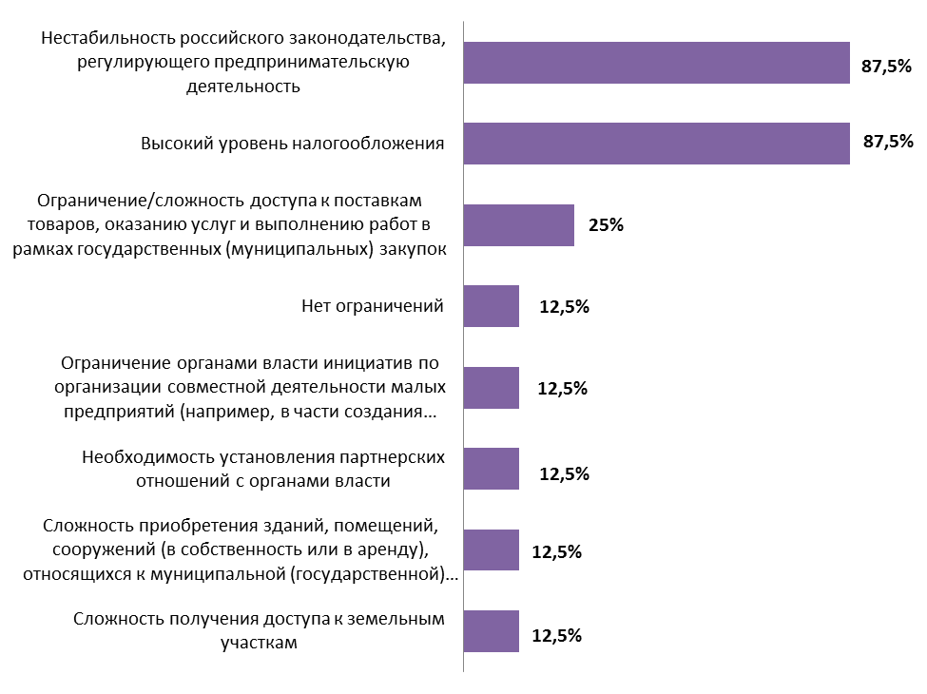

В рамках опроса предприниматели охарактеризовали деятельность органов власти на рынке, который представляет организация.
Анализ ответов респондентов показал, что 37,5% опрошенных скорее удовлетворены деятельностью органов власти, по 25% - скорее не удовлетворены и затрудняются ответить.
Доля участников опроса, которые не удовлетворены деятельностью органов власти, составила 12,5%.

Оценка респондентами уровня административных барьеров на рынке, в течение последних 3 лет.
То, что уровень и количество административных барьеров не изменилось, отметили 37% респондентов (в 2019 г. – 50 %). Также 37 % опрошенных считают, что бизнесу стало сложнее преодолевать административные барьеры, чем раньше (2019 год – 35,7 %).

Далее предпринимателям предложили указать, в какие надзорные органы в 2020 году они обращались.
За защитой своих прав в надзорные органы обратились 25 % респондентов от общего числа опрошенных.
50% респондентов обращались в органы власти Архангельской области и 50 % в органы местного самоуправления.
Половина респондентов ответили, что по результатам обращения в надзорные органы проблема была решена частично. При этом 50% респондентов отметили, что не смогли решить свою проблему при обращении в надзорные органы.

В ходе опроса были выявлены и те актуальные меры, которые, по мнению предпринимателей, будут способствовать развитию конкуренции в Холмогорском районе. Как видно из диаграммы, в числе первоочередных мер, предприниматели видят:
помощь начинающим предпринимателям – 71,4% (отметили 5 респондентов);
повышение открытости процедур региональных и муниципальных конкурсов и закупок – 57,1% (отметили 4 респондента);
создание системы информирования населения о работе различных компаний, защите прав потребителей и состоянии конкуренции – 42,9% (отметили 3 респондента);
контроль работы естественных монополий (водоснабжение, электро- и теплоснабжение) – 42,9% (отметили 3 респондента);
обеспечение добросовестной конкуренции – 28,6% (отметили 2 респондента);
создание условий для развития социального предпринимательства – 28,6% (отметили 2 респондента);
ведение учета обращений граждан, связанных с проблемами развития конкуренции – 14,3% (отметил 1 респондент).

Меры, способствующие развитию конкуренции, %

Оценка субъектами МСП качества услуг субъектов естественных монополий
В рамках мониторинга предпринимателям предложили оценить характеристики услуг субъектов естественных монополий в Архангельской области по следующим критериям: сроки получения доступа, сложность (количество) процедур подключения, стоимость подключения.
На диаграммах ниже приведено распределение ответов респондентов в процентах от общего числа опрошенных, по каждому субъекту естественных монополий.

Из диаграммы следует, что большинство респондентов (33-67%) удовлетворены сроками получения доступа услуг субъектов естественных монополий.

По мнению предпринимателей, наиболее легкими в подключении признаны услуги водоснабжения, водоотведения, услуги водоочистки, услуги теплоснабжения и услуги телефонной связи.

Из диаграммы следует, что в наибольшей степени предприниматели удовлетворены стоимостью подключения услуг водоснабжения, водоотведения, услуг водоочистки, услуг телефонной связи (50%), в наименьшей – стоимостью подключения услуг газоснабжения (17 %).
Респондентам также предлагалось оценить, как изменилась сложность (количество) процедур подключения услуг субъектов естественных монополий, предоставляемых по месту ведения бизнеса, за последние 5 лет.
Распределение ответов респондентов представлено ниже.

Наибольшее количество респондентов отметило, что сложность (количество) процедур подключения услуг субъектов естественных монополий не изменилось.

В рамках проводимого мониторинга субъектам МСП также предложили оценить качество услуг субъектов естественных монополий в Архангельской области, получены следующие результаты.
Большая часть респондентов отметила, что качество не изменилось в отношении услуг теплоснабжения, телефонной связи, газоснабжения. 14 % респондентов отмечают ухудшение качества услуг электроснабжения. При этом половина опрошенных респондентов отметили ухудшение качества услуг водоснабжения, водоотведения и водоочистки.

Оценка качества услуг субъектов естественных монополий
(в % от общего числа респондентов)

Также респондентам предлагалось ответить на вопрос: «С какими проблемами Вы столкнулись при взаимодействии с субъектами естественных монополий?»
Мнения респондентов разделились следующим образом:

42,9% опрошенных отметили, что не сталкивались с подобными проблемами. Столкнулись с такими проблемами, как навязывание дополнительных услуг (14,3%) и взимание дополнительной платы (14,3%).

Большинство респондентов (26,9%) отметили, что работа по развитию конкуренции в Архангельской области в первую очередь должна быть направлена на обучение потребителей (правовой, финансовой, цифровой грамотности), на информирование о формах и органах поддержки предпринимателей – 23%, на контроль обоснованности тарифов субъектов естественных монополий в сфере водо-, электро-, газо- и теплоснабжения, ж/д и авиатранспорта – 19,23%.
Необходимость в защите прав потребителей отметили 15,4 % респондентов.

Доступность заемных финансовых ресурсов

Оценивая доступность заемных финансовых ресурсов для открытия и ведения предпринимательской деятельности, больше половины опрошенных (57%) не удовлетворены доступностью заемных финансовых средств.

Для открытия и ведения предпринимательской деятельности подавляющее большинство респондентов (67%) используют банковские кредиты, 33% - займы у других организаций.

Респондентам предлагалось ответить на вопрос: «Как, по вашему мнению, изменилась доступность заемных финансовых ресурсов для открытия и ведения предпринимательской деятельности за истекший год?»

Из диаграммы видно, что большинство опрошенных (57%) считает, что доступность заемных финансовых ресурсов для открытия и ведения предпринимательской деятельности за истекший год не изменилась.

3. Результаты мониторинга удовлетворенности потребителей качеством товаров (работ, услуг) и ценовой конкуренцией на рынках Холмогорского района

3.1. Общая информация о проведении опроса потребителей товаров, работ и услуг на товарных рынках Холмогорского района
В рамках оценки конкурентоспособности был проведен опрос потребителей в 13 муниципальных образованиях Холмогорского района. Общая выборка составила 63 респондента.

Распределение респондентов по муниципальным образованиям
Муниципальные образования | Количество | %
МО Белогорское | 2 | 3,2
МО Двинское | 1 | 1,6
МО Емецкое | 11 | 17,5
МО Кехотское | 6 | 9,5
МО Койдокурское
МО Луковецкое | 9 | 14,3
МО Матигорское | 8 | 12,7
МО Ракульское
МО Светлозерское | 2 | 3,2
МО Усть-Пинежское | 2 | 3,2
МО Ухтостровское | 2 | 3,2
МО Хаврогорское | 1 | 1,6
МО СП Холмогорское | 19 | 30,2
Итого | 63 | 100

Распределение по гендерному признаку
Из общего числа опрошенных лиц женщины составили 93,7% , мужчины – 6,3% (2019 год соответственно 85 % и 15 %).

Распределение по возрастному признаку

Большинство респондентов (43%) принадлежат к возрастной группе старше 50 лет (2019 год – 27,6 %), 35% респондентов – в возрасте от 35 до 50 лет (2019 год – 44,7 %), 22% – от 18 до 35 лет (2019 год – 27,6 %).

Распределение по уровню образования

Из общего числа потребителей, принявших участие в опросе, имеют высшее образование – 60%, среднее специальное – 37%, общее образование – 3%.

Структура занятости респондентов

По социальному статусу все респонденты являются работающими.

Информация о количестве детей, в %

То есть в опросе преимущественно приняли участия лица, имеющие детей, что позволит оценить уровень развития конкуренции на «детских» рынках региона.

Распределение по уровню доходов

36% опрошенных имеют среднемесячный доход на 1 члена семьи свыше 20 тысяч рублей, 32% – от 15 до 20 тысяч рублей, 26% – от 7 до 15 тысяч, рублей, 6% - до 7 тысяч рублей.

Анализ полученных данных позволяет говорить о том, что преимущественно в опросе приняли участие работающие женщины в возрасте от 36 лет и старше (экономически активное население) с высшим образованием, имеющие 1 – 2 детей, со средним месячным доходом на одного члена семьи от 15 до 20 тыс. рублей, а также свыше 20 тыс. рублей.
В сравнении с предыдущим годом усредненный портрет респондента практически не изменился, это позволит выявить качественные динамические изменения.

3.2. Оценка удовлетворенности потребителей выбором товаров, работ и услуг на изучаемых рынках.

Респондентам предложили оценить, насколько изменился уровень цен, качество и возможность выбора товаров и услуг на товарных рынках Холмогорского района за последние 3 года.

Из диаграммы наглядно видно, что в целом уровень удовлетворенности потребителей возможностью выбора товаров, работ и услуг снизился.
В наибольшей степени потребители не удовлетворены возможностью выбора на рынке медицинских услуг, услуг розничной торговли лекарственными препаратами, медицинскими изделиями и сопутствующими товарами, услуг по сбору и транспортированию твердых коммунальных отходов, услуг связи, в том числе услуг по предоставлению широкополосного доступа к сети «Интернет», услуг теплоснабжения, услуг по содержанию и текущему ремонту общего имущества собственников помещений в многоквартирном доме.

3.3. Оценка удовлетворенности потребителей качеством товаров, работ и услуг на изучаемых рынках.
В таблице представлен перечень рынков в соответствии с оценкой потребителями динамики качества товаров и услуг за последние 3 года. В число рынков, на которых, по мнению респондентов, качество товаров и услуг возросло, входит:
рынок дошкольного образования,
рынок услуг дополнительного образования детей,
рынок выполнения работ по благоустройству городской среды.
Наименее значимые изменения в качестве товаров произошли на рынках: обработки древесины и производства изделий из дерева, туристских услуг, реализация сельскохозяйственной продукции, теплоснабжения, услуг общего образования.
В то же время качество товаров и услуг снизилось на рынках медицинских услуг (73,8 % опрошенных), услуг по сбору и транспортировке ТКО (54,8 %), услуг связи (54 %), услуг розничной торговли лекарственными препаратами, медицинскими изделиями и сопутствующими товарами (36,1 % опрошенных), услуг в сфере жилищного строительства (31,7 %).
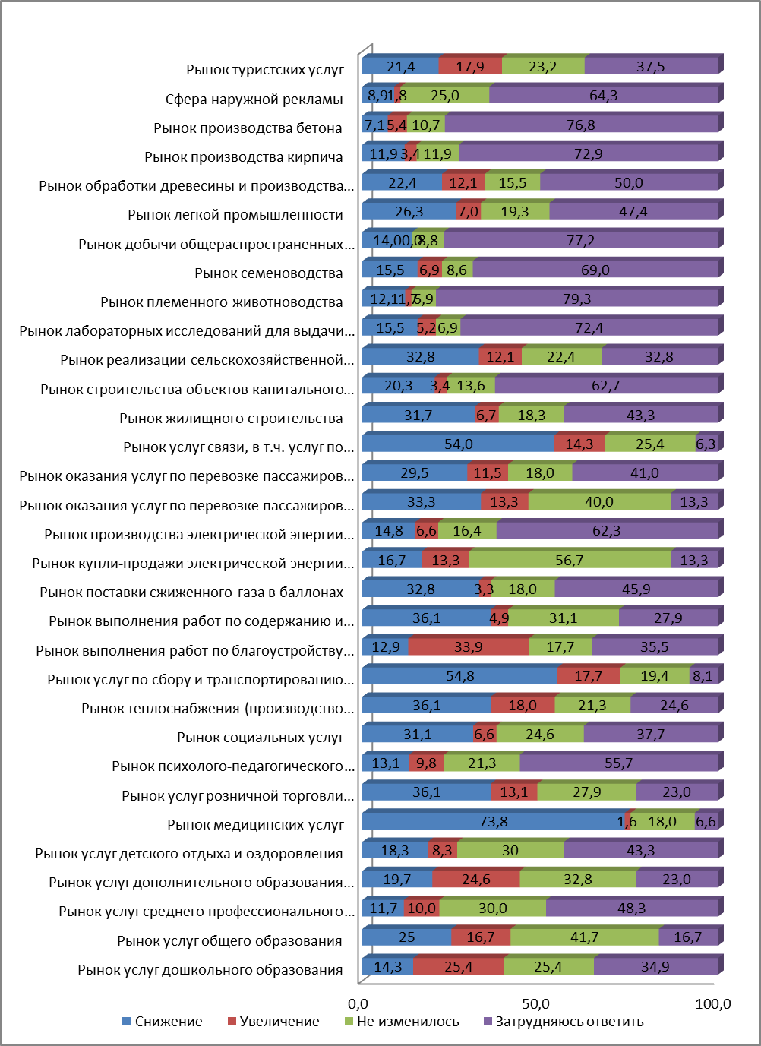

3.4. Оценка удовлетворенности потребителей уровнем цен товаров, работ и услуг.

Потребители за прошедшие три года ощутили рост цен на товары и услуги практически на всех изучаемых рынках.
Наибольший рост цен потребители указали по следующим рынкам: рынок теплоснабжения (63,9 % опрошенных), рынок услуг розничной торговли лекарственными препаратами (62,9 %), рынок медицинских услуг (55,7%), рынок по перевозке и пассажиров багажа легковым такси (64,5 %), рынок услуг по сбору и транспортированию твердых коммунальных отходов (53,3 %).
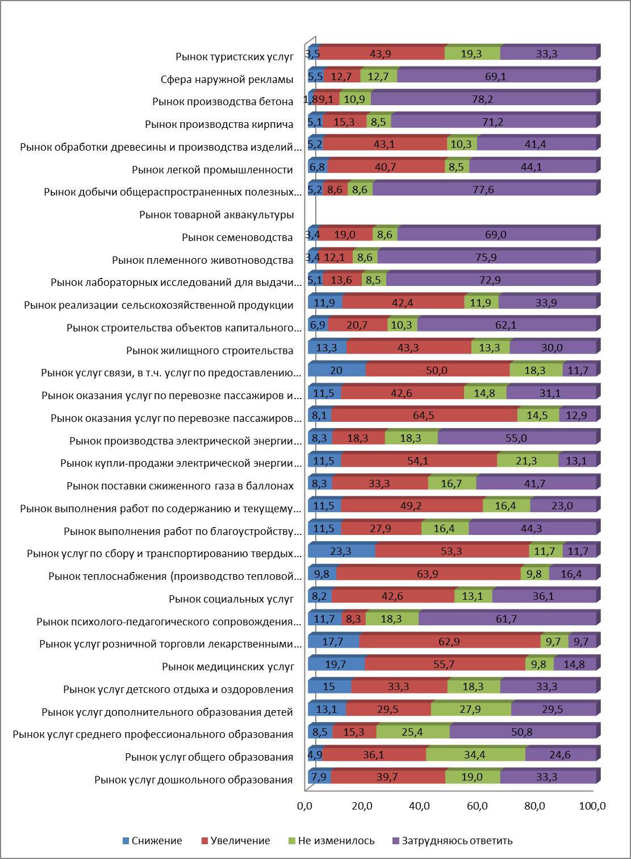

Таким образом, повышение цен на товары и услуги отмечают более
60 % потребителей. При этом повышение качества оценили только (в среднем) порядка 10 % потребителей, большинство же свидетельствует о снижении уровня качества товаров и услуг.

3.5. Обращение в надзорные органы за защитой прав предпринимателей
При оценке потребителями удовлетворенности характеристиками товаров, работ и услуг предлагалось ответить на вопрос: «Обращались ли Вы в отчетном году в надзорные органы за защитой прав потребителей». Подавляющее большинство респондентов дали отрицательный ответ (91,9%).
В свою очередь среди тех, кто обращался, обращения были направлены в Роспотребнадзор, прокуратуру, общественную организацию по защите прав потребителей, органы местного самоуправления, органы судебной власти и в органы власти региона.

Обращения потребителей в надзорные органы, %

Также респондентам предлагалось ответить на вопрос: «На что, по вашему мнению, должна быть направлена работа по развитию конкуренции в первую очередь».
76,7% опрошенных отметили, что в первую очередь работа по развитию конкуренции должна быть направлена на обеспечение качества производимой и продаваемой продукции (товаров, работ и услуг), 40% –создание условий для увеличения хозяйствующих субъектов на рынках Архангельской области, 40% - контроль работы естественных монополий (водоснабжение, электро- и теплоснабжение).

3.6. Результаты мониторинга деятельности субъектов естественных монополий на территории Холмогорского района

Население в целом положительно оценивают качество услуг в сфере естественных монополий на территории района.
В наибольшей степени массовый потребитель удовлетворен услугами электроснабжения: 91,1% в целом положительно оценивают качество.
С точки зрения качества предоставления услуг монополии в сфере тепло-, водоснабжение и телефонная связь оцениваются респондентами приблизительно в равной степени: примерно половина опрошенных удовлетворены данными услугами.
Качеством услуг водоочистки не удовлетворено 63,2 % потребителей.

Оценка населением качества предоставления услуг ЖКХ, %

При взаимодействии с субъектами естественных монополий потребители сталкиваются с рядом проблем.
К числу серьезных проблем потребители отнесли навязывание дополнительных услуг, взимание дополнительной платы и проблемы с заменой приборов учета. В качестве иных проблем респонденты назвали очень плохое качество воды, недостаточное напряжение электроснабжения и постоянное повышение тарифов.

